单步走之一

已有的网页应用：qq查询

步骤：

按照老师的文档一步步来就可以了  
1.先用浏览器挂vpn访问该页面，然后查看网页源码本地保存html文件

2.在程序中可以用本地文件路径访问也可以用网址

3.包装成Android APP，拖入一个widgets：WebView，设置为id_wviewl

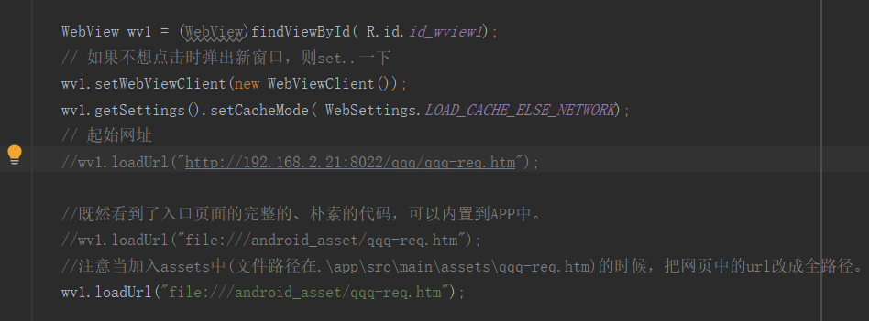

4.在AndroidManifest.xml中需要增加权限两条允许访问明文(HTTP)的网络页

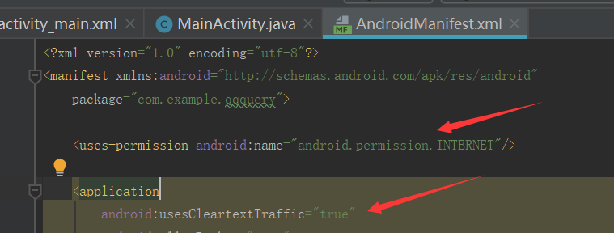

5. 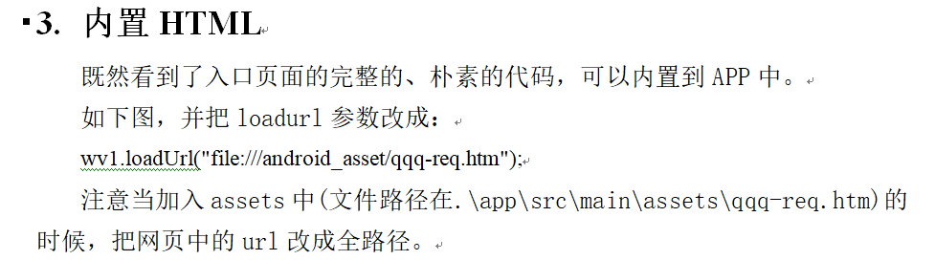

执行效果：

